DIRECCIÓN ACADÉMICA
DEPARTAMENTO EDUCACION FÍSICA
Respeto – Responsabilidad – Resiliencia – Tolerancia
GUÍA N°14 NIVEL 3° MEDIO
TEMA: JUEGOS Y DEPORTE “EL FRISBEE “
ELECTIVO EDUCACIÓN FÍSICAY SALUD 1

Nombre: _________________________________________Curso ___ Fecha: ____/____/2020
Objetivo: Aplicar habilidades motrices especializadas a juego y deporte Frisbee

Estimado estudiante:
El Departamento de Ed. Física te saluda afectuosamente, te invita a que leas este material y te recuerda que debes guardar tus Guías en una carpeta o pegarlas en tu cuaderno de la asignatura. Una vez ingresando a clases presenciales realizaremos la retroalimentación correspondiente. Si tienes dudas puedes contactarte con profesora al correo: carmen.salas@cesantarosa.cl

INDICACIONES
1- Lea con atención.
2- Desarrolla las preguntas.
3.-Investiga en las siguientes páginas web, https://fedv.es/es_es/ultimate
Web con información sobre Ultímate Frisbee https://aprendeultimatefrisbee.es/
4.- Investigue y registre ¿Cuál es el espíritu del juego?

TEMA: JUEGOS Y DEPORTE “El FRISBEE”
Se propone con este juego que los estudiantes desarrollen habilidades motrices específicas en contexto deportivo y sean capaces de planear estrategias en el juego. Además reforzar habilidades propias de este juego recreativo, con un implemento simple que puede ser construido por los estudiantes, para lo cual deben practicar lanzamientos básicos en parejas, la actividad va evolucionando mientras las condiciones lo permitan. La actividad culmina cuando se disputan el disco.
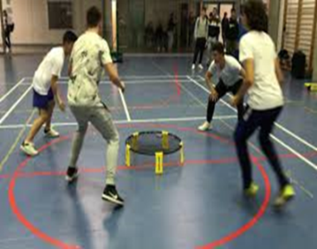
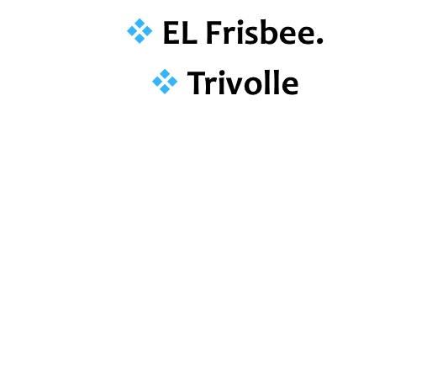
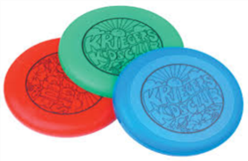
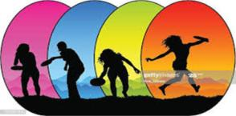
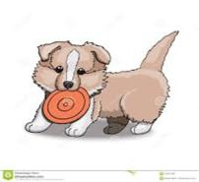

FRISBEE
Origen Surgió como una actividad deportiva en la década de los 60 en EEUU, pero no empezó a formalizarse hasta los 80´. Su boom global llego a finales de los 90 y principios del 2000

¿Cómo se juega? Las reglas son sencillas: no se puede correr con el frisbee y solo se puede avanzar mediante pases, es decir, los jugadores solo pueden moverse cuando el disco este volando. Tienes 10 segundos para lanzar el disco, y es el contrincante quien cuenta en voz alta ese tiempo.
El ultímate es un deporte con escaso contacto donde dos equipos de siete jugadores tienen que pasarse el frisbee en un campo similar al de futbol hasta llegar a la zona de anotación. Cada anotación equivale a un punto.

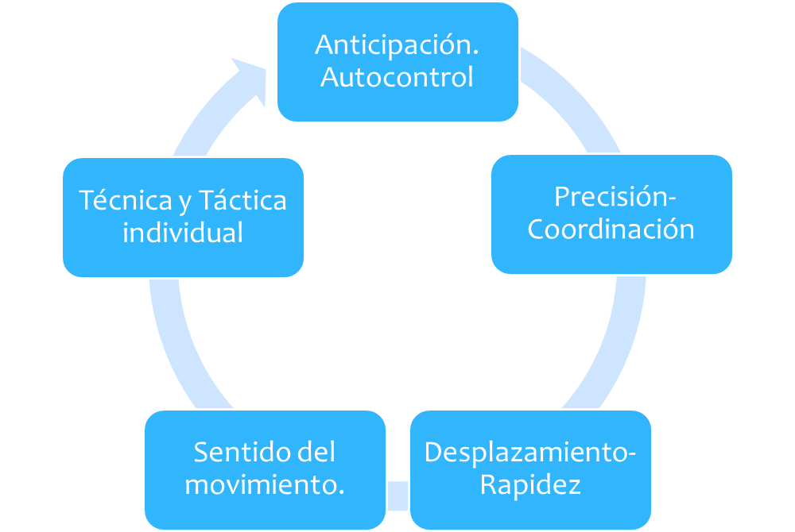
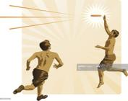
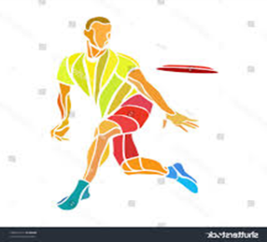
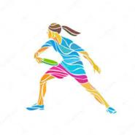
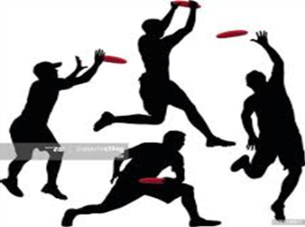
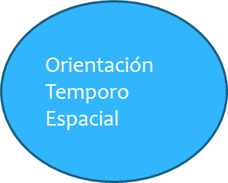
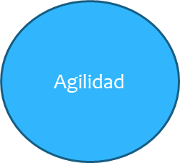
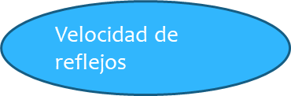
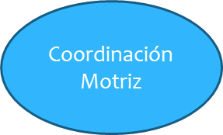
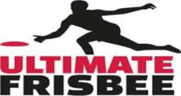
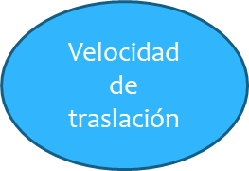
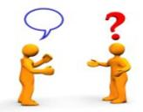
DESTREZAS QUE PREDOMINAN
Reglas básicas *Dar pases y llevar el disco a la zona del equipo contrario.
* Se anotan puntos en una zona definida y acordada entre los integrantes del equipo.
*No se puede correr con el disco en la mano
*Solo se puede pivotear con un pie, con él disco en la mano.
*Se deben avanzar dando pases entre compañeros.

ACTIVIDADES
Desarrolle las siguientes preguntas:

1.-Según tú experiencia nombre tres juegos modificados que has realizado en tu etapa escolar.
……………………………………………………………………………………………………………………………………………………………………………………………………………………………………………………………………………………………………………………………….
2.- ¿Cuáles son las ventajas y desventajas por ser un deporte mixto?
…………………………………………………………………………………………………………………………………………………………………………………………………………………………………………………………………………………………………………………………….
3.- ¿Cómo? crees tú que la estrategia y táctica le permiten resolver problemas durante la práctica.
………………………………………………………………………………………………………………………………………………………………………………………………………………………………………………………………………………………………………………………………
4.- ¿Qué valores para ti son los más importantes que entrega el Frisbee?
…………………………………………………………………………………………………………………………………………………………
…………………………………………………………………………………………………………………………………………………………..
5.- Explique en breves el concepto de ataque y defensa.
…………………………………………………………………………………………………………………………………………………………………………………………………………………………………………………………………………………………………………………………………

SALUDOS RECUERDA QUE SI TIENES ALGUNA DUDA CONSULTA AL
Correo carmen.salas@cesantarosa.cl

